自動上版 BAT

UAT (172.16.18.178)

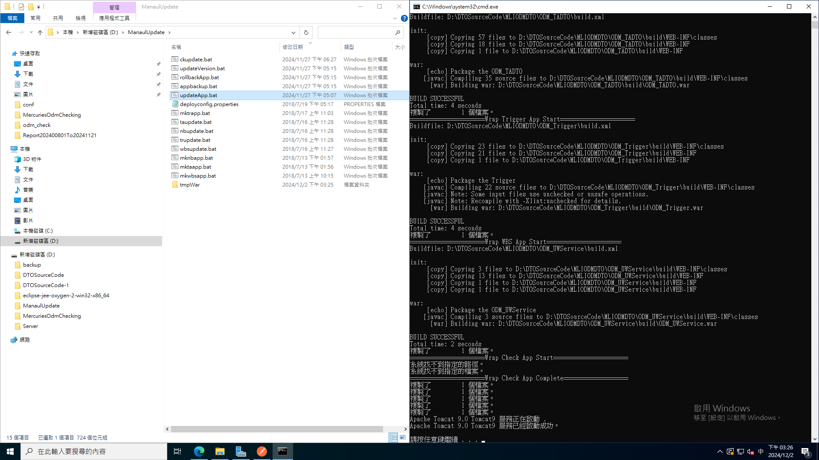

SIT (172.16.16.58)

